思目创意

SuperId产品框架文档

**引言**

目录

一、总体描述 3

1.1 目标 3

1.2 系统结构 3

1.3 产品结构 3

二、名词定义 9

2.1 事务 9

2.2 盟 10

2.3 我的 10

2.4 个人账号中心 10

2.5 物资 11

2.6 资金 11

2.7 交易 12

2.8 其他 12

三、功能描述 13

3.1 事务 13

3.1.1 事务分类 13

3.1.2 公告 13

3.2 盟 20

3.3 我的 20

3.4 个人账号中心 20

# 一、总体描述

## 1.1 目标

SuperID 是为盟客网开发的业务系统，用于帮助用户通过SuperID账号获得盟客网的资源与服务，并帮助用户管理自己的事务。

通过SuperID的应用，期望为盟客网的用户提高工作效率，降低交易安全风险，更为便捷有效地获得所需资源与提供自身服务。

## 1.2 系统结构

SuperID系统是一个盟和个人关于事务的系统。SuperID组成的主体是一个一个的个人或者是盟，这里的盟指的是多个个人的集合（公司、组织等），盟（个人）在superid系统通过【事务】来组织生产和生活。事务的运行的过程中，可以调动盟（个人）的人力、物力、财力，共同去完成事务的目标。

SuperID

个人

盟

事务

## 1.3 产品结构

根据SuperID的系统结构，我们将SuperID横向划分为事务、盟、我的、个人账户中心四大模块。其中“事务”是“盟”和“我的”中公有的部分，因其具有独立的结构和活动，又是整个系统处理活动的核心，所以将事务提取出来，与盟、我的并列展示。

“盟”是SuperID组织活动的主体，在这个概念下，“我”属于只有一个人的特殊的“盟”。但是因为“盟”和“我”之间在组织结构、成员关系、自身信息之间有所区别，所以“盟”和“我”都是SuperID产品中的一级概念。在SuperID中，盟负责管理企业、团体内部的关系以及盟级别的数据展示。

“我的”这个概念则重视个人在SuperID中的信息与活动。每个账户拥有或可以管理个人主页，盟友，会话，资金与物资库都是属于“我的”之下。

在事务、盟、我的之外，我们还有一些仅和账户有关的信息需要维护，比如账户的登录信息，个人信息、高级信息等等，这些信息在用户使用SuperID的过程中会持续使用到，信息结构比较扁平，所以统一放在“个人账号”中心进行维护。

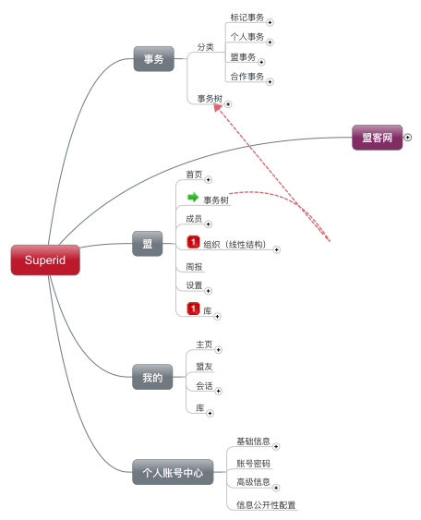

详细的产品结构图分类展示

事务：

无论是从盟发起的事务，还是从个人发起的事务，都会作为对应主体的子事务，所有的事务又可以不断的进行分解，最终形成以盟或者个人为根的一颗事务树。在SuperID系统中以任何方式看到一个关于事务的快捷方式，进入事务详情后，都可以看到这个事务所在的事务树，而且可以在事务树之间进行事务的切换。

每一个事务包含公告、任务、挂载的事务、文件、会话、交易、成员、状态、公开性等信息，其中成员、状态、公开性是在设置中进行管理的。

公告是事务信息的披露，可以直接发布在事务内，也可以通过事务中的任务进行发布，公告具有标签，可以据此搜索有关的事务。

任务是事务的主要活动平台，包括名称、描述、参与者、完成度、优先级、重复性、创建时间、截止时间、相关内容、任务日志等内容，是一个有状态有过程的活动记录实体。通过任务，用户还可以@成员来通知某个成员查看该任务，便于进行工作的协作和交接。

外部盟成员想要进入事务必须通过挂载事务的方式进入，挂载事务提供一个和事务有关的挂载事务组织的窗口，可以查看到和挂载事务有关的盟的信息，以及交易的记录。

所有在事务活动过程中发生的文件可以存储在事务的文件中心，文件可以直接上传，也可以以任务作为天然的文件夹来组织。

在事务中可以同事务的成员进行一对一或者一对多的会话，并且可以有一些功能操作，比如交易。事务的成员在设置中进行维护。

事务中发生的交易将以流水表以及往来表的形式在事务中记录下来，还可以在查看当前事务交易以及查看当前事务及所有子事务之间进行切换。

设置用来设置事务的元信息，包含名称、简介、公开性、成员、权限、状态等。通过修改父事务，可以移动事务的位置，通过设置公开性，可以改变事务的可见性：所有人可见的事务可以在盟客网上查看到，盟内可见的事务只有盟内可以看见，仅邀请可见的事务属于盟内的保密事务，只有被邀请的成员才有权限查看到。

系统对事务做了分类，包括个人的事务，盟的事务，以及合作的事务。当我们将一个己方的事务挂载到其它盟中去时，这个事务就叫做合作事务，在合作事务中己方的事务为挂载事务。所以说挂载事务与合作事务是一个相互联系的关系。因为合作事务对应的盟比较分散，所以在分类上将所有的合作事务并在一起，统一管理。

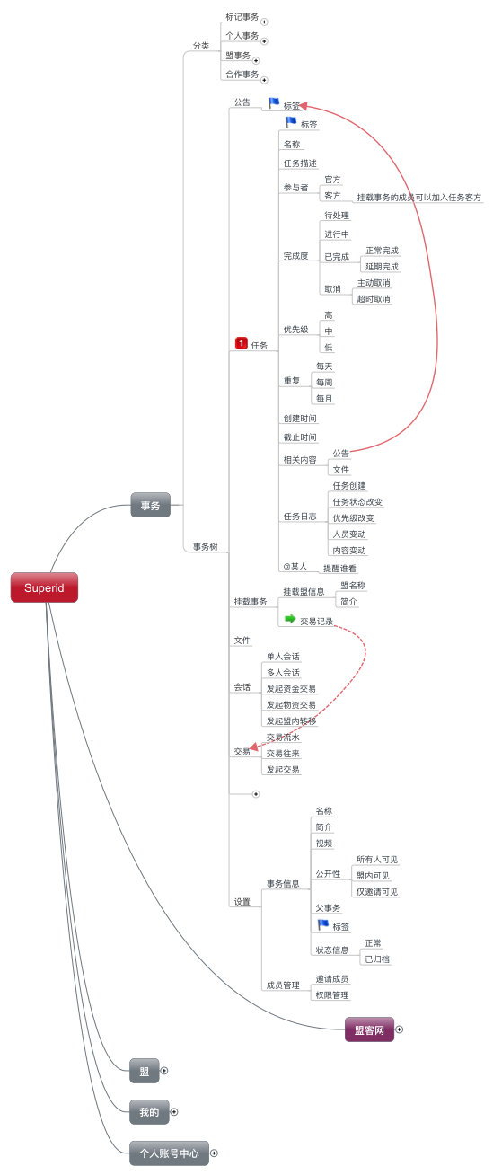

盟：

盟是superID以企业的形势开展活动的主体，需要管理好自身的成员、组织、资金资产、权限等，给事务的开展提供支持。

Superid中的盟实行扁平化管理，通过邀请进入盟中，并给其赋予一定的角色在盟中活动。盟中的成员根据需要进入不同的组织中。Superid系统中会提供一些特殊的权限，比如人力、物力、财力服务方面的权限，由盟主将这类的权限赋给对应的组织，包括但不限于人事部、物资部、财务部等，再由对应组织的管理者对组织的成员赋予这些特殊的权限，以便让他们使用这些服务。

周报是根据盟中成员的活动，自动收集数据并进行展示的一个预留空间，可以在后期根据需求进行定制。

盟中的资金资产统一放在“库”中，按照角色进行统计，分为资金和资产两块。

同事务一样，盟的信息管理以及成员管理也是放着设置中。

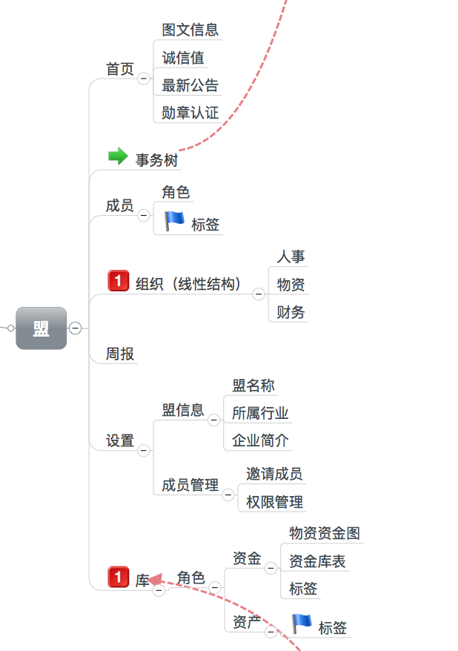

我的：

“我的”入口是系统中个人信息的展示窗口和以个人为视角的一个功能快捷入口，包括了主页，盟友，会话，库等功能。

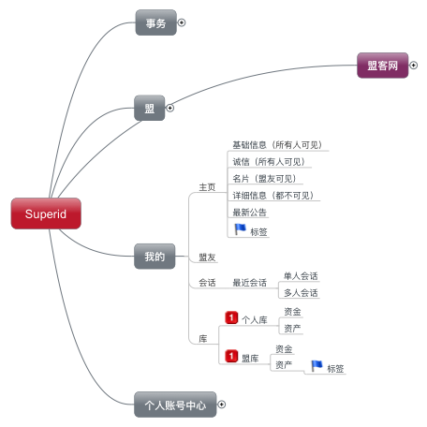

个人账户中心：

个人账户中心承担了和账户有关信息的设置，包括账户密码，基础信息，高级信息等等。

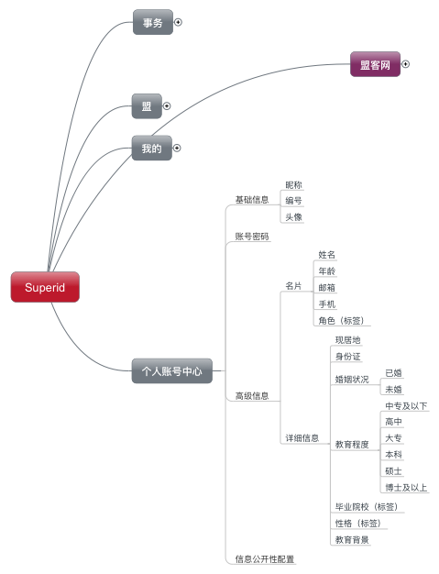

# 二、名词定义

## 2.1 事务

|  |  |
| --- | --- |
| 事务 | 链接需求和供应的沟通平台，以实现某个或多个需求 |
| 父事务 | 当前事务从属于的事务，并且可以更改 |
| 挂载事务 | 其他盟参与当前盟事务的方式 |
| 合作事务 | 多个盟共同完成的事务 |
| 标记事务 | 用户收藏的事务 |
| 事务成员 | 官方：事务的发起人与负责人  客方：事务的其他参与者，挂载事务的成员只能加入客方 |
| 事务公开性 | 即事务的可见性，包括所有人可见／盟内可见／仅邀请可见 |
| 事务信息 | 事务的基本信息，包括事务名称，事务简介，事务公开性，当前事务的父事务名称，事务状态信息 |
| 事务状态信息 | 事务当前的状态，包括正常／已归档 |
| 事务挪动 | 通过更改当前事务的父事务，将当前事务挪动到其他事务树中（事务挪动时，事务的编码保持不变，但系统生成事务变更日志，记录事务挪动的记录） |
| 事务审核 | 对事务加入人员进行审核，分为手动审核／自动审核 |
| 公告 | 事务成员发布事务相关内容进行沟通的渠道 |
| 任务 | 事务的最小单位 |
| 任务完成度 | 记录任务完成的情况 |
| 任务优先级 | 任务的紧急程度 |
| 任务重复 | 以用户设定的时间为周期，每个新的周期开始时任务会自动出现在用户任务列表中 |
| 任务创建时间 | 用户创建任务的时间（即任务被创建后出现在待处理列表中时） |
| 任务截止时间 | 用户设定的任务完成的最后时间线 |

## 2.2 盟

|  |  |
| --- | --- |
| 盟 | 公司在盟客网中的抽象 |
| 盟成员 | 从属于盟的用户 |
| 盟角色 | 盟成员在盟中担任的职位 |
| 盟信息 | 盟的基本信息，包括盟名称／盟所属行业／盟简介 |
| 盟库 | 盟的资源库，分为盟的资金库与盟的资产库 |
| 盟事务树 | 以树结构展示盟的事务 |
| 盟诚信值 | 盟的诚信度评估 |

## 2.3 我的

|  |  |
| --- | --- |
| 我的 | 用户个人账户 |
| 我的盟友 | 用户的好友 |
| 我的诚信值 | 用户个人诚信度的评估 |
| 我的会话 | 用户参与的所有会话，包括公告内的会话，与盟友的会话，用户参与的讨论组的会话 |
| 我的库 | 用户的资源库，包括个人库与盟库 |
| 个人库 | 用户个人拥有的资源库，包括用户拥有的资金与资产 |
| 盟库 | 用户扮演的盟角色拥有的资源库，包括用户的盟角色拥有的资金与资产 |

## 2.4 个人账号中心

|  |  |
| --- | --- |
| 个人账号中心 | 用户个人账户信息的管理平台 |
| 基础信息 | 用户昵称，编号，头像 |
| 用户高级信息 | 用户名片与用户详细信息 |
| 用户名片 | 用户姓名，年龄，邮箱，手机，扮演的盟角色 |
| 用户详细信息 | 用户现居地，身份证，婚姻状况，受教育程度，毕业院校，性格 |
| 用户编号 | 用户编号为用户的唯一标识id，组成为：2 位（国家唯一代码）+4 位（城市编号，由系统分配）+8 位（出生日期，如 19950301） +4 位 倒数 2~4 位（即 15~17）为随机号，男性则 17 位为单号，女性 17 位为双号。15 和 16 位可以为字母，这样共有 36*36*10=12960 种可能性。 18 位为校验位，通过公式计算，以防止统一代码的人为修改。可以使用海明检验码。根 据算法，17 位的数据，共需要 5 位的校验位，所以最大值应为二进制数 11111，转化为 十进制数最大值为 31。所以可以采用 10 位数字和 21 位的英文字母。 最后四位的编码共有 12960*31 = 401,760 种可能性。  如：CN0251199503018771 |

## 2.5 物资

|  |  |
| --- | --- |
| 物资系统 | 现实物品在系统中的映射并进行管理，保证物品的真实性／可溯源／安全性／丰富性 |
| 真实性 | 把现实中的物品电子化，实现实物与电子码的一一对应 |
| 可溯源 | 从物品的产生到流转的各个环节都可以查询到相关的交易或流转记录 |
| 安全性 | 对每个物品的生产过程的相关信息都有客观记录，确保产品符合安全标准 |
| 丰富性 | 用信息化手段全方位的展示物品的属性／外观／特征等 |
| 物品基础信息 | 物品名称／编号／规格／数量／单价／生产厂商 |
| 物品编号 | 行业需求分类码+盟（个人）id+生成时间+4位流水码 |
| 物品详细信息 | 物品的描述性信息，包括标签／物品描述／合成记录／流转记录和备注等 |
| 物品公开性 | 公开/非公开，公开的物品可以在盟客网看到，非公开的物品只能自己可见或者在盟内可见 |
| 物品可销售性 | 只能给公开的物品设置可销售，物品设置为可销售后，用户可以在盟客网上看到该物品 |
| 物品锁定 | 锁定的物品，只能查看，不能进行销售和更改信息 |
| 物品流转信息 | 物品通过交易/转移产生的在不同角色之间 |
| 物品合成 | 通过消耗原材料生产目标物品 |
| 物品入库 | 将指定物品存入物资库并给予唯一编码 |
| 物品核销 | 将指定物品从物资库中删除并放入核销库中（不可逆） |
| 核销库 | 用以保存被核销的物品 |

## 2.6 资金

|  |  |
| --- | --- |
| 资金 | 在企业／个人／物资等之间流动变化的有状态的通用交换资源。属性包括利息／币种／汇率／流通形式／表现形式／利率／拥有者 |
| 资金库 | 即电子钱包，提供各大银行的绑定功能，用户可以向超级账户充值或提现 |
| 利息 | 通过利率获得的利润 |
| 币种 | 不同国家的币种 |
| 汇率 | 不同货币之间的兑换比例 |
| 流通形式 | 移动支付／电子支付／现金支付等 |
| 表现形式 | 现金／存款／贷款／支票／不动产等 |

## 2.7 交易

|  |  |
| --- | --- |
| 交易 | 交易是指交易发起方将一定的 “资金”、“金币”、“物品”转移给交易接收方的过程。一条交易包括交易发起方，交易接收方，交易内容，发起时间，结束时间（对交易进行统计时以结束时间为准） |
| 交易内容 | 资金／金币／物品等交易对象的统称 |
| 交易发起方／接收方 | 交易的发起方/接收方为系统中的“角色”，分为个人角色和盟角色。所以交易又可以分为个人对个人，个人对盟，盟对个人以及盟对盟 |
| 角色账户 | 角色账户是指属于角色的账户，包含所有的交易内容，交易时角色只能调取该角色账户内的交易内容 |
| 交易状态 | 待完成（未过期）／交易成功／交易失败（过期／拒绝） |
| 应收／应付／平账 | 所有应收，应付，平账的列表，需要汇总。每次A对B的交易记录一个交易结余，那么A对B的最后一个交易结余就是A与B之间的汇总。应收/应付/平账列表有按时间进行查看的功能，可以查看每一个时间段内的交易结余 |
| 交易流水 | 交易流水是交易的清单，包括发送清单和收取清单 |
| 总发／总收 | 对发送清单和收取清单的汇总 |
| 过桥交易 | 过桥交易是指一笔交易发生时，该交易中的物品可以被编辑以便再次发出。在再次发出之前该交易中的物品被锁定不能用于非过桥交易。过桥交易的接收和发出都是两个独立的交易。  接收：交易接收时可以选择被标记为过桥交易。  转出：可以从过桥交易列表中找到目标交易，在相应的交易清单上点击转出就可以对这个交易进行过桥交易。过桥交易过程中可以对这个清单上的物品进行编辑（删减），或者增加新的条目。一次交易剩余的物品将被记录下来，以便下次交易使用。  标记为过桥：标记为过桥交易的交易列表中的物品将被锁定，不能用于非过桥交易 |

## 2.8 其他

|  |  |
| --- | --- |
| 标签 | 某种特征，用于分类与查找。 |
| @功能 | 提醒@后跟随的用户处理当前内容 |
| 交流平台 | 交流平台包含会话／人员列表 |

# 三、功能描述

## 3.1 事务

### 3.1.1 事务分类

SuperID中的事务共分为四类

1. 星标事务：用户可以通过SuperID提供的事务收藏功能收藏某个或多个事务，收藏的事务属于星标事务（星标事务是一类特殊的事务，它保存的相当于是用户收藏事务的一个***链接***，方便用户对收藏事务进行统一管理）
2. 个人事务：用户个人创建的且与所属盟无关的事务，属于个人事务
3. 盟事务：用户在所属盟中扮演的角色参与的事务，属于盟事务。
4. 合作事务：用户在所属盟中扮演的角色参与的、且与其他n个盟以合作关系共同完成的事务，属于合作事务(n>=1)

### 3.1.1 事务分类

查看全部事务：

|  |  |
| --- | --- |
| 功能入口 | 事务列表 |
| 正常流程 | 1. 用户申请查看全部事务 2. 系统显示当前用户的事务列表，显示规则如下：   事务列表包括星标事务、个人事务、盟事务、合作事务四个事务类别  用户每从属于一个盟，就生成一个盟事务类别（如用户从属的盟过多，则考虑其他显示方式）  每个事务类别下按照由近到远的时间顺序显示n个该类别下的事务(n>=1,暂定为4)    事务列表草图：  Macintosh HD:Users:apple:Desktop:屏幕快照 2016-06-30 下午2.50.17.png |

查看某类别事务：

|  |  |
| --- | --- |
| 功能入口 | 事务列表>事务类别 |
| 正常流程 | 1. 用户在事务列表中选择要查看的事务类别 2. 系统显示用户选择事务类别的所有事物 |

查看具体事务：

|  |  |
| --- | --- |
| 功能入口 | 事务列表>事务（用户在事务列表中选择要查看的具体事务）  事务列表>事务类别>事务（用户在选定类别的事务列表中选择要查看的具体事务） |
| 正常流程 | 1. 用户申请查看选择的事务  2. 系统进入选定事务界面 |

创建事务：

|  |  |
| --- | --- |
| 功能入口 | 事务列表>事务类别（仅包括个人事务／盟事务）>创建事务 |
| 正常流程 | 1、用户进入我的事务界面  2、用户申请新增事务  3、用户选择新增事务种类  3.1、选择新增个人事务  3.1.1、用户编辑个人事务名称，公开性，标签信息  3.1.2、用户保存编辑  3.2、选择新增盟事务  3.2.1、用户编辑盟事务名称，公开性，标签信息  3.2.2、用户保存编辑 |
| 扩展流程 | 3.1.2a、用户取消编辑  1、系统不保存用户此次操作内容 |

收藏：

|  |  |
| --- | --- |
| 功能入口 | 事务>事务设置>收藏事务 |
| 正常流程 | 1、用户申请收藏事务  2、系统将用户所选事务标记为“已收藏”，并加入用户的星标事务列表中 |

取消收藏：

|  |  |
| --- | --- |
| 功能入口 | 事务>事务设置>取消收藏事务（当前事务处于已收藏状态时）  事务列表>星标事务>取消收藏事务 |
| 正常流程 | 1、用户申请取消收藏事务  2、系统取消用户所选事务已收藏的标记，并将该事务从用户的星标事务列表中删除 |

挂载事务：

|  |  |
| --- | --- |
| 功能入口 | 事务列表>盟事务>挂载事务 |
| 描述 | 挂载事务是盟与盟之间进行交易的重要沟通渠道与合作方式 |
| 正常流程 | 1. 用户选择要挂载的盟事务 2. 用户在所选盟事务类别下申请挂载事务 3. 系统显示挂载事务编辑界面 4. 用户编辑挂载事务的信息（盟名称，简介等） 5. 系统将挂载事务放入当前盟事务的事务列表中 |

事务信息设置

|  |  |
| --- | --- |
| 功能入口 | 事务>事务设置>事务信息设置 |
| 描述 | 事务信息包括事务名称／事务简介／事务相关视频／事务公开性（所有人可见／盟内可见／仅邀请可见）／事务的父事务／事务状态信息（正常／已归档） |
| 正常流程 | 1. 用户申请设置事务信息 2. 系统检测用户权限，显示用户有权限修改的事务信息，用户权限之外的事务信息则仅可读 3. 用户设置权限内的事务信息   4. 系统保存新的事务信息 |

事务成员管理

|  |  |
| --- | --- |
| 功能入口 | 事务>事务设置>事务成员管理 |
| 描述 | 事务成员管理包括邀请成员／移出成员／成员权限管理 |
| 正常流程 | 邀请成员：   1. 用户申请邀请成员 2. 系统检测用户权限 3. 1）用户拥有邀请成员权限，系统向用户选择的人员发送加入事务邀请   2）用户不具备邀请成员权限，发送邀请失败  移出成员：   1. 用户申请移出成员 2. 系统检测用户权限 3. 1）用户拥有移出成员权限，系统将用户选择的人员从当前事务的成员列表中移出并更新事务成员列表   2）用户不具备移出成员权限，移出成员失败  成员权限管理：   1. 用户申请修改其他成员的权限 2. 系统检测用户权限 3. 1）用户拥有成员权限管理的权限，系统更新并保存新的事务成员权限信息   2）用户不具有成员权限管理的权限，修改权限失败 |
| 特殊需求 | 1. 事务创建者拥有所创建的事务的所有权限 2. 父事务的创建者拥有子事务的所有权限（暂定） |

### 3.1.2 公告

|  |  |
| --- | --- |
| 入口 | 事务列表>事务>公告 |
| 描述 | 公告是事务系统中进行沟通交流的重要渠道，事务成员可以通过公告发布事务相关的需求与声明，并且可以通过公告中的回复功能与各方人员进行交流。  一条公告包括以下这些信息：公告标题、公告发布人、公告发布时间、公告正文、公告标签、公告回复 |
| 正常流程 | 1. 创建公告   通过事务列表>事务>创建公告来创建新的公告，新的公告自动进入当前事务的公告列表  事务列表草图：  Macintosh HD:Users:apple:Desktop:屏幕快照 2016-06-30 下午2.50.17.png  事务的公告列表草图：  Macintosh HD:Users:apple:Desktop:屏幕快照 2016-06-30 下午2.50.44.png   1. 查看公告   通过事务列表>事务进入事务界面后，当前事务的所有公告按照用户设定的顺序排列显示，可以看到当前事务的所有公告的名称，发布时间以及部分内容   1. 进入公告详情   通过事务列表>事务>阅读公告进入公告详情，公告详情包括公告标题、公告发布人、公告发布时间、公告正文、公告标签与公告回复（公告回复仅有权限可见）  公告标题／发布人／发布时间／公告图片草图：  Macintosh HD:Users:apple:Desktop:屏幕快照 2016-06-30 下午2.51.04.png  公告正文草图：  Macintosh HD:Users:apple:Desktop:QQ20160630-6.png  公告标签草图：  Macintosh HD:Users:apple:Desktop:屏幕快照 2016-06-30 下午2.51.21.png  公告回复草图：  Macintosh HD:Users:apple:Desktop:QQ20160630-1.png   1. 改变公告状态 2. 通过事务列表>事务进入事务界面后，可以在事务界面的公告列表中设置选择公告的可见性、置顶公告或失效公告 3. 通过事务列表>事务>阅读公告进入公告详情后，可以在当前公告中设置当前公告的可见性、置顶公告或失效公告 4. 编辑公告内容   通过事务列表>事务>阅读公告进入公告详情后，拥有权限的事务成员可以申请编辑公告内容（公告标题与公告正文）   1. 回复公告   通过事务列表>事务>阅读公告进入公告详情后，事务成员可以对公告进行回复  回复公告草图：  Macintosh HD:Users:apple:Desktop:QQ20160630-0.png |

3.1.3 任务

|  |  |
| --- | --- |
| 入口 | 事务>事务树>任务 |
| 描述 | 任务是整个系统中非常重要的一个入口，它管理一个事务与时间有关的所有行为，并且组织起这个行为有关的所有人员和内容。  一个任务从创建到关闭会经过以下4个状态中的多个：待处理、进行中、任务完成（延期完成）、任务取消（超时取消）  待处理  进行中  任务完成  任务取消  （延期完成）  （超时取消）  超时  超时  重新发起  一条任务包括以下这些信息：任务名称、任务描述、参与者、优先级、创建时间、截止时间、相关内容（公告、文件等）、任务日志  我们通过任务列表来 |
| 正常流程 | 1. 创建任务   通过事务>任务>创建来创建新的任务，新的任务自动进入待处理任务列表   1. 查看任务   事务>任务面板自动根据任务状态进行分类，可以筛选出不同状态的任务（待处理、进行中、任务完成、任务取消）   1. 改变任务状态 2. 通过任务卡片>任务状态可以修改任务的状态，相应的任务状态标记也会发生改变 3. 任务超过截止时间还没有被手动修改为“任务完成”时，任务状态自动变为“任务取消”，而且属于超时取消 4. 取消的任务可以由用户再次发起，只要将任务状态改为待处理、进行中 5. 这时任务完成，则任务状态变为“任务完成”，但是会标记是超时完成 6. 改变任务优先级   通过任务卡片>任务优先级可以改变任务的优先级，分为高、中、低，并有相应的标记表示   1. 进入任务详情   通过任务卡片>选择进入任务详情 |
| 草图 |  |

3.1.3.1 任务详情

|  |  |
| --- | --- |
| 入口 | 事务>事务树>任务>任务详情 |
| 描述 | 任务详情包含了任务所有的详细信息，包括  任务名称：任务的名称  任务描述：简单描述这个任务的内容  参与者：可以参与到任务中的人，包含官方和客方，其中挂载事务可以加入到任务客方  完成度：略  优先级：任务的优先级  重复：设置任务开始的周期，如果设为一次，则任务完成后不再开启新的任务  创建时间：任务创建的时间  截止时间：任务必须在某个时间点截止，将截止时间设为无限后，任务将不受截止时间影响  相关内容——公告：任务在进行过程中发布的内容，任务公告可以在事务的公告列表中查看  相关内容——文件：与任务有关的文件，任务文件可以在事务的文件中统一查看  任务日志：和任务有关的动作记录，包括任务创建、任务状态改变、任务优先级改变、人员变动、内容变动等等  @某人：任务的参与者可以在任务进行到一定程度后@事务的成员去查看当前任务，为接下来的决策和行动提供基础。 |
| 正常流程 | 1. 任务详情可编辑内容：   任务名称、任务描述、截止时间、优先级、完成度、参与者   1. 发布公告 2. 上传文件 3. 任务日志: 4. 回复任务&@某人 5. 返回 6. 点击“返回上一页”返回任务卡片 7. 点击事务树返回某一个事务的任务卡片 8. 点击任务返回当前事务的任务卡片 |
| 草图 |  |

3.1.4 挂载&合作

3.1.4 文件

事务信息设置

|  |  |
| --- | --- |
| 功能入口 | 事务>事务设置>事务信息设置 |
| 描述 | 事务信息包括事务名称／事务简介／事务相关视频／事务公开性（所有人可见／盟内可见／仅邀请可见）／事务的父事务／事务状态信息（正常／已归档） |
| 正常流程 | 1. 用户申请设置事务信息 2. 系统检测用户权限，显示用户有权限修改的事务信息，用户权限之外的事务信息则仅可读 3. 用户设置权限内的事务信息   4. 系统保存新的事务信息 |

事务成员管理

|  |  |
| --- | --- |
| 功能入口 | 事务>事务设置>事务成员管理 |
| 描述 | 事务成员管理包括邀请成员／移出成员／成员权限管理 |
| 正常流程 | 邀请成员：   1. 用户申请邀请成员 2. 系统检测用户权限 3. 1）用户拥有邀请成员权限，系统向用户选择的人员发送加入事务邀请   2）用户不具备邀请成员权限，发送邀请失败  移出成员：   1. 用户申请移出成员 2. 系统检测用户权限 3. 1）用户拥有移出成员权限，系统将用户选择的人员从当前事务的成员列表中移出并更新事务成员列表   2）用户不具备移出成员权限，移出成员失败  成员权限管理：   1. 用户申请修改其他成员的权限 2. 系统检测用户权限 3. 1）用户拥有成员权限管理的权限，系统更新并保存新的事务成员权限信息   2）用户不具有成员权限管理的权限，修改权限失败 |
| 特殊需求 | 1. 事务创建者拥有所创建的事务的所有权限 2. 父事务的创建者拥有子事务的所有权限（暂定） |

3.1.5 事务会话

单人会话

|  |  |
| --- | --- |
| 功能入口 | 事务>事务成员>发起会话 |
| 正常流程 | 1. 用户选择需要对话的事务成员并申请对话 2. 系统显示会话界面 3. 用户开始会话 |
| 特殊需求 | 1. 会话中用户可以选择多种字体，文字格式，文字颜色与表情图案。 2. 会话中用户可以传输文件。 3. 会话中用户可以发送超链接。   4、 会话中用户可以选择是否提示当前目标盟友消息 |

查看讨论组

|  |  |
| --- | --- |
| 功能入口 | 事务>事务成员>讨论组 |
| 描述 | 讨论组分为官方讨论组与客方讨论组，为事务成员提供了多人同时参与的交流平台。 |
| 正常流程 | 1. 用户申请查看讨论组 2. 系统检测用户权限 3. 系统显示用户有权限看到的讨论组 |
| 特殊需求 | 讨论组列表中不会显示标记为失效的讨论组 |

新建讨论组

|  |  |
| --- | --- |
| 功能入口 | 事务>事务成员>讨论组>新建讨论组 |
| 正常流程 | 1.用户申请创建讨论组  2.系统检测用户权限  3.用户具有权限，系统显示讨论组编辑界面  4.用户编辑讨论组名称，公开性等信息  5.用户编辑完成并确认创建  6.系统保存新的讨论组并将新的讨论组加入讨论组列表中 |
| 拓展流程 | 3a.用户不具备权限，系统拒绝申请并返回讨论组界面 |

失效讨论组

|  |  |
| --- | --- |
| 功能入口 | 事务>事务成员>讨论组>失效讨论组 |
| 正常流程 | 1.用户选择要失效的讨论组并申请失效  2.系统检测用户权限  3.用户具有权限，系统将所选讨论组标记为失效并更新讨论组列表 |
| 拓展流程 | 3a.用户不具备权限，系统拒绝申请并返回讨论组界面 |

讨论组信息设置

|  |  |
| --- | --- |
| 功能入口 | 事务>事务成员>讨论组>讨论组管理 |
| 正常流程 | 1.用户选择需要修改信息的讨论组并申请修改  2.系统检测用户权限  3.用户具有权限，系统显示讨论组信息编辑界面  4.用户修改讨论组名称／公开性等信息  5.用户编辑完成并确认修改  6.系统保存新的讨论组信息并更新讨论组列表 |
| 拓展流程 | 3a.用户不具备权限，系统拒绝申请并返回讨论组界面  5a.用户取消修改，系统不保存用户本次编辑的内容并返回讨论组界面 |

3.1.6 交易

3.1.7 设置

## 3.2 盟

单人会话

|  |  |
| --- | --- |
| 功能入口 | 事务>事务成员>发起会话 |
| 正常流程 | 1. 用户选择需要对话的事务成员并申请对话 2. 系统显示会话界面 3. 用户开始会话 |
| 特殊需求 | 1. 会话中用户可以选择多种字体，文字格式，文字颜色与表情图案。 2. 会话中用户可以传输文件。 3. 会话中用户可以发送超链接。   4、 会话中用户可以选择是否提示当前目标盟友消息 |

查看讨论组

|  |  |
| --- | --- |
| 功能入口 | 事务>事务成员>讨论组 |
| 描述 | 讨论组分为官方讨论组与客方讨论组，为事务成员提供了多人同时参与的交流平台。 |
| 正常流程 | 1. 用户申请查看讨论组 2. 系统检测用户权限 3. 系统显示用户有权限看到的讨论组 |
| 特殊需求 | 讨论组列表中不会显示标记为失效的讨论组 |

新建讨论组

|  |  |
| --- | --- |
| 功能入口 | 事务>事务成员>讨论组>新建讨论组 |
| 正常流程 | 1.用户申请创建讨论组  2.系统检测用户权限  3.用户具有权限，系统显示讨论组编辑界面  4.用户编辑讨论组名称，公开性等信息  5.用户编辑完成并确认创建  6.系统保存新的讨论组并将新的讨论组加入讨论组列表中 |
| 拓展流程 | 3a.用户不具备权限，系统拒绝申请并返回讨论组界面 |

失效讨论组

|  |  |
| --- | --- |
| 功能入口 | 事务>事务成员>讨论组>失效讨论组 |
| 正常流程 | 1.用户选择要失效的讨论组并申请失效  2.系统检测用户权限  3.用户具有权限，系统将所选讨论组标记为失效并更新讨论组列表 |
| 拓展流程 | 3a.用户不具备权限，系统拒绝申请并返回讨论组界面 |

讨论组信息设置

|  |  |
| --- | --- |
| 功能入口 | 事务>事务成员>讨论组>讨论组管理 |
| 正常流程 | 1.用户选择需要修改信息的讨论组并申请修改  2.系统检测用户权限  3.用户具有权限，系统显示讨论组信息编辑界面  4.用户修改讨论组名称／公开性等信息  5.用户编辑完成并确认修改  6.系统保存新的讨论组信息并更新讨论组列表 |
| 拓展流程 | 3a.用户不具备权限，系统拒绝申请并返回讨论组界面  5a.用户取消修改，系统不保存用户本次编辑的内容并返回讨论组界面 |

## 3.3 我的

查看盟友

|  |  |
| --- | --- |
| 功能入口 | 我的>我的盟友 |
| 描述 | 我的盟友包括当前用户的所有角色的盟友 |
| 正常流程 | 1. 用户申请查看盟友 2. 系统显示当前用户的盟友列表 |

添加盟友

|  |  |
| --- | --- |
| 功能入口 | 我的>我的盟友>添加盟友 |
| 正常流程 | 1. 用户申请添加盟友   2、系统显示添加盟友界面   1. 用户选择添加盟友方式   3.1、用户选择通过ID/用户名/邮箱/手机号添加盟友  3.1.1、用户输入ID/用户名/邮箱/手机号  3.1.2、系统根据用户输入显示符合条件的人员列表  3.2、用户选择通过筛选条件添加盟友  3.2.1、用户填写筛选条件信息  3.2.2、系统根据筛选条件显示符合条件的人员列表  4、用户选择要添加的盟友  5、用户填写申请附加信息发送申请  6、目标用户收到盟友申请  6.1、目标用户同意盟友申请  6.1.1、添加盟友成功  6.2、目标用户拒绝盟友申请  6.2.1、添加盟友失败  7. 系统存储新的盟友信息并更新用户盟友列表 |
| 拓展流程 | 3.1.2a、用户输入信息非法  1、符合条件的人员列表显示为空  3.1.2b、无匹配用户  1、符合条件的人员列表显示为空  3.2.2a、筛选条件全部缺省  1、显示所有superID用户 |

删除盟友

|  |  |
| --- | --- |
| 功能入口 | 我的>我的盟友>删除盟友 |
| 正常流程 | 1. 用户申请删除盟友 2. 系统进行二次确认   3.1、用户确认删除操作  3.1.1、删除成功，已删除盟友不再在我的盟友列表中，但会出现在历史盟友中  3.2、用户取消删除操作   1. 3.2.1、返回我的盟友界面 2. 系统存储新的盟友信息并更新用户盟友列表 |

搜索盟友

|  |  |
| --- | --- |
| 功能入口 | 我的>我的盟友>搜索盟友 |
| 正常流程 | 1. 用户申请搜索盟友 2. 用户输入搜索条件   3. 系统根据用户输入条件在盟友列表进行搜索，返回符合条件的盟友列表 |
| 拓展流程 | 3a、无满足搜索条件的盟友  1、返回的盟友列表为空 |

盟友会话

|  |  |
| --- | --- |
| 功能入口 | 我的>我的盟友 |
| 正常流程 | 1. 用户选择目标盟友发起会话 2. 系统显示会话界面   3. 用户开始会话 |
| 特殊需求 | 1. 会话中用户可以选择多种字体，文字格式，文字颜色与表情图案。 2. 会话中用户可以上传文件。 3. 会话中用户可以发送超链接。   4. 会话中用户可以选择是否提示当前目标盟友消息。 |

我的会话

|  |  |
| --- | --- |
| 功能入口 | 我的>我的会话 |
| 描述 | 我的会话包括用户所有角色参与的所有会话：与盟友的会话／公告中的会话／事务中的会话／讨论组的会话。即所有会话信息都会在该功能中统一显示，并允许用户直接在该功能中继续之前的会话 |
| 正常流程 | 1. 用户申请查看我的会话 2. 系统显示用户的所有会话 3. 用户选择需要查看的会话 4. 系统显示用户查看会话的详细内容 5. 用户继续选择的会话 |
| 特殊需求 | 所有会话信息都会在该功能中统一显示，并允许用户直接在该功能中继续之前的会话 |

## 3.4 个人账号中心

个人信息设置

|  |  |
| --- | --- |
| 功能入口 | 个人账号中心>个人信息设置 |
| 描述 | 用户个人信息包括：  一．用户基础信息：昵称／头像／编号  二．用户高级信息：1. 用户名片：姓名／年龄／邮箱／手机／用户角色  2. 用户详细信息：现居地／身份证号／婚姻状况（已婚／未婚）／教育程度（中专及 以下／高中／大专／本科／硕士／博士及以上）／毕业院校／性格／教育背景  三． 用户个人信息的公开性 |
| 正常流程 | 1、用户进入个人设置界面  2、用户查看基本资料  3、用户申请编辑资料  4、用户编辑个人基本资料  4.1、用户保存编辑，系统存储新的用户个人基本资料信息。  4.2、用户取消编辑，系统不保存用户本次编辑内容。 |
| 特殊需求 | 4a、用户填写邮箱格式非法  1、系统提示错误并拒绝保存  4b、用户正确填写邮箱   1. 系统将验证码编辑成邮件发送到用户填写的邮箱中 2. 用户填写验证码   2.1、验证码正确，系统检测邮箱是否已被注册，若没有，保存用户邮箱信息；若邮箱已被注册，系统提示错误并拒绝保存邮箱信息  2.2、验证码错误，系统提示错误并拒绝保存邮箱信息 |

在线修改密码

|  |  |
| --- | --- |
| 功能入口 | 个人账号中心>修改密码 |
| 正常流程 | 1. 用户进入个人设置界面 2. 用户申请修改密码 3. 用户输入旧密码与新密码 4. 用户保存修改 5. 系统存储新的用户密码 |
| 特殊需求 | 3a、旧密码输入错误   1. 系统提示错误并拒绝修改   3b、新密码格式非法   1. 系统提示错误并拒绝修改   3c、两次新密码输入不一致   1. 系统提示错误并拒绝修改   4a、用户在保存编辑之前进入了其他页面  1、本次密码修改操作无效，系统清空已输入内容 |

|  |  |
| --- | --- |
| 日期 | 修订记录 |
| 2016.6 | 文档创建 |
|  |  |
|  |  |